**苏通练习精品卷最后的冲刺（1）**

**生物试题**

**一、单项选择题:本部分包括14题,每题2分,共计28分。每题只有一个选项最符合题意。**

1.运用生物学原理可以指导我们的健康生活或科学生产。下列相关叙述正确的是（ ）

A.糖类和脂肪可以相互大量转化，肥胖患者更应减少糖类摄入

B.冬季养殖鸡、猪时，注意给动物防寒保暖，以提高其细胞呼吸速率

C.谷氨酸的发酵生产，在酸性条件下利于积累谷氨酸

D.利用放线菌产生的抗生素（井冈霉素）防治水稻枯纹病属于生物防治

2.2016年，科学家大隅良典因阐明细胞自噬的分子机制而被授予诺贝尔奖。细胞自噬是真核生物中一种由液泡或溶酶体介导的，对细胞内物质、细胞结构进行降解的重要代谢机制。下列相关说法中，错误的是（   ）

A．植物细胞的液泡也能参与细胞自噬，可推测液泡中也含有多种水解酶

B．当细胞中存在衰老、损伤的细胞器时，细胞将通过自噬对其进行清除

C．当细胞中营养不足，细胞自噬可通过对某些物质的降解实现营养物质的重新分配

D．在自噬过程中，溶酶体中的水解酶需释放到细胞质基质中对相关物质或结构进行降解

3.下列有关生物学实验或模型建构的叙述中，错误的是（    ）

A.拜尔设置黑暗的条件以排除光对生长素合成的干扰

B.希尔设置无CO2、添加氧化剂的水环境，离体叶绿体发生水光解产生氧气

C.探究土壤微生物的分解作用时，实验组土壤须用塑料袋包好并用高温烘烤处理

D.斯他林等剪断小肠并将黏膜磨碎以排除神经调节的干扰

4.某二倍体生物(2n=4)减数分裂过程中产生如图甲的细胞，染色体数目变化如图乙。不考虑基因突变的情况下，下列叙述正确的是（   ）

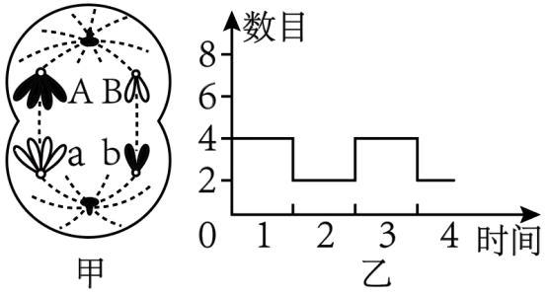

A．图甲细胞位于图乙1时期，其为初级精母细胞或第一极体

B．图乙的3时期一个细胞内有2个染色体组，2对同源染色体

C．若甲细胞中A和a基因所在的染色体未分离，则可能会产生4种不同类型配子

D．若性原细胞4条染色体均被32P标记且甲细胞中有2条染色体有标记，则该性原细胞DNA至少复制了3次

5.关于基因、DNA、染色体和染色体组的叙述，正确的是（　 　）

A．等位基因均成对排布在同源染色体上

B．双螺旋DNA中互补配对的碱基所对应的核苷酸方向相反

C．染色体的组蛋白被修饰造成的结构变化不影响基因表达

D．一个物种的染色体组数与其等位基因数一定相同

6.青蒿素是治疗疟疾的主要药物。疟原虫在红细胞内生长发育过程中吞食分解血红蛋白，吸收利用氨基酸，血红蛋白分解的其他产物会激活青蒿素，激活的青蒿素能杀死疟原虫。研究表明，疟原虫Kelch13蛋白因基因突变而活性降低时，疟原虫吞食血红蛋白减少，生长变缓。同时血红蛋白的分解产物减少，青蒿素无法被充分激活，疟原虫对青蒿素产生耐药性。下列叙述错误的是（   ）

A．添加氨基酸可以帮助体外培养的耐药性疟原虫恢复正常生长

B．疟原虫体内的Kelch13基因发生突变是青蒿素选择作用的结果

C．在青蒿素存在情况下，Kelch13蛋白活性降低对疟原虫是一个有利变异

D．在耐药性疟原虫体内补充表达Kelch13蛋白可以恢复疟原虫对青蒿素的敏感性

7.昼夜节律和睡眠压力都可影响睡意。人在长时间清醒时会产生较高浓度的腺苷，腺苷作用于神经细胞膜上的受体后会使睡眠压力增大而产生睡意。下列叙述正确的是（ ）

A.腺苷是由腺嘌呤和脱氧核糖组成

B.腺苷与受体结合后会进入神经细胞

C.减少腺苷的受体可使人困意减退

D.控制昼夜节律的中枢位于大脑皮层

8.肠道益生细菌会与致病菌竞争肠粘膜的附着位点，其代谢产物会刺激树突状细胞（DCs）产生细胞因子，进而活化辅助性T细胞（Th），提高肠道免疫力。下列叙述错误的是（ ）

A.益生细菌可在机体第一道防线中起作用

B.DCs具有摄取和加工、处理抗原的能力

C.激活B细胞需Th细胞呈递抗原作为信号

D.长期滥用抗生素可能会降低机体免疫力

9.BA对苹果丛状苗生根的影响如图所示。对照组为“MS培养基+NAA”，实验组分别选取在“MS培养基+NAA”培养了0h、24h、48h、72h、96h、120h的丛状苗，用“MS培养基+NAA+BA”各处理24h后，再转入“MS培养基+NAA”继续培养。各组都在丛状苗培养的第14d和第28d观察并统计生根率，NAA和BA的浓度均为1μmol·L-。下列叙述正确的是（ ）

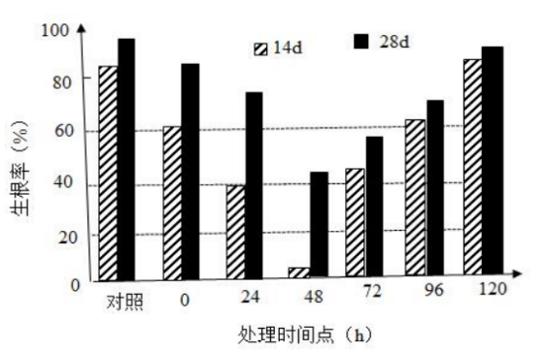

A．BA前期处理抑制生根，后期处理促进生根

B．BA对不同实验组丛状苗的生根效果均不同

C．不同实验组丛状苗的生根率随培养时间延长而提高

D．实验结果说明了生长素和细胞分裂素共同促进生根

10.水仙花鸢尾(多年生草本植物)是四川西部的特有物种，由于全球气候变化和人类活动引起的生境分布范围严重缩减，被列为国家Ⅱ级重点保护植物。其生长需要适度遮阴，多在土壤湿度较大但不滞水的生境生存。下列关于水仙花鸢尾的叙述错误的是（ ）

A.对水仙花鸢尾进行就地保护是最有效的措施

B.可选用样方法对其种群密度进行调查研究

C.光、湿度等环境因素可影响水仙花鸢尾的种群数量

D.气候变化和人类活动是限制其种群增长的密度制约因素

11.生食海鲜易引发副溶血性弧菌食物中毒。为开发天然抑菌剂，研究者先制备海鲜样液，在某培养基中划线接种得到该菌（图中蓝绿色菌落）。下列叙述正确的是（ ）

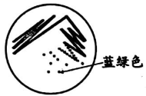

A.海鲜样液需多次稀释后才能划线接种

B.划线接种时接种环使用前须进行消毒

C.只有第一次划线前需要蘸取海鲜样液

D.结果显示单菌落太多不能达到纯培养目的

12.滤膜法是检测水样中大肠杆菌的常用方法。100mL待测水样经滤膜后，将滤膜贴于伊红一亚甲蓝琼脂培养基上(主要成分含蛋白胨、乳糖)，长出5个菌落。下列叙述正确的是（ ）

A.1升待测水样中的大肠杆菌数目为50个

B.蛋白胨主要为大肠杆菌提供氮源和维生素

C.用该方法统计菌落数目时，不需要设置对照组

D.将完成过滤之后的滤膜贴于培养基上的过程称为接种

13．狼爪瓦松是一种具有观赏价值的野生花卉且其细胞中的黄酮类化合物可入药。为满足狼爪瓦松市场化需求，某科研小组利用植物细胞工程等技术手段，进行狼爪瓦松的扩大培养，具体过程如图所示（其中数字序号代表相应的处理过程）。下列有关分析正确的是（ ）

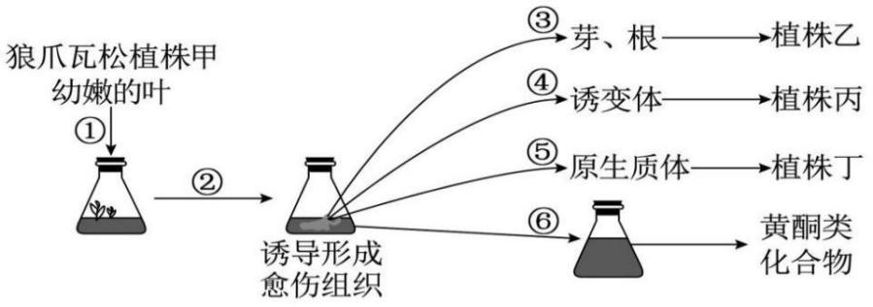A．过程③先在生长素/细胞分裂素的值高的培养基中培养，再转移至其值低的培养基中

B．制备培养基的正确顺序是：称量→溶解→定容→调pH值→分装→灭菌

C．过程④常用射线或化学物质处理即可获得大量所需的突变体植株丙

D．过程⑥利用愈伤组织分裂能力强、全能性高的特点可大量获得黄酮类化合物

14.采用CRISPR/Cas9基因编辑技术可将增强型绿色荧光蛋白（EGFP）基因定点插入到受精卵的Y染色体上，获得转基因雄性小鼠。该转基因小鼠与野生型雌性小鼠交配，通过观察荧光可确定早期胚胎的性别。下列操作错误的是（　 　）

A．基因编辑处理的受精卵在体外培养时，不同发育阶段的胚胎需用不同成分的培养液

B．基因编辑处理的受精卵经体外培养至2细胞期，须将其植入同期发情小鼠的子宫，才可获得表达EGFP的小鼠

C．分离能表达EGFP的胚胎干细胞，通过核移植等技术可获得大量的转基因小鼠

D．通过观察早期胚胎的荧光，能表达EGFP的即为雄性小鼠胚胎

**二、多项选择题:本部分包括4题,每题3分,共计12分。每题有不止一个选项符合题意。每题全选对者得3分,选对但不全的得1分,错选或不答的得0分。**

15．肠黏膜上皮细胞和组织细胞的铁代谢过程如下图所示，铁蛋白在细胞内储存铁离子，转铁蛋白发挥运输铁离子的功能，其中铁转运蛋白1(FPl)是位于细胞膜上的铁外排通道，炎症诱导铁调素可以诱导红细胞裂解从而导致炎症性贫血。下列说法错误的是（ ）

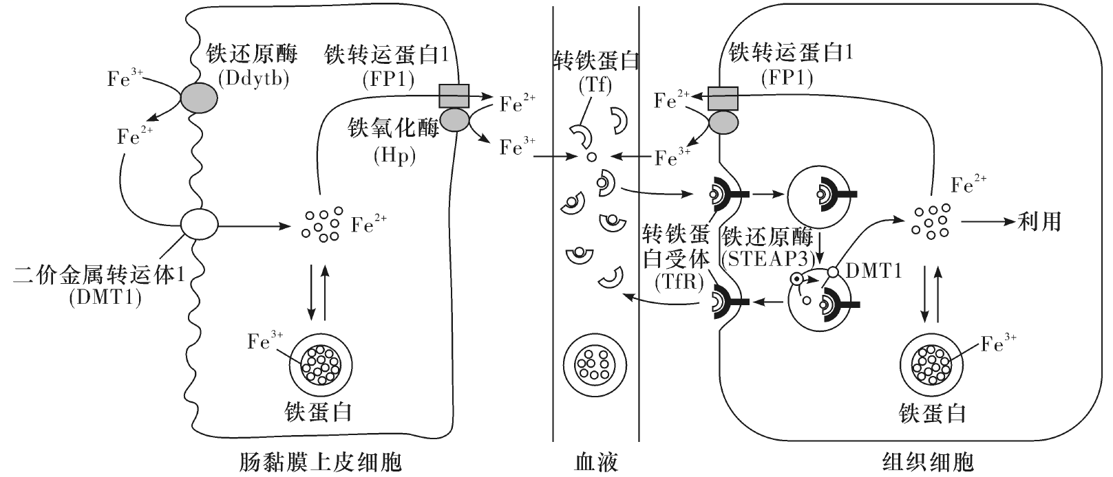

A. FP1的合成与加工只与核糖体有关，与内质网和高尔基体无关

B．Fe2+通过FP1时不需要与其结合，DMT1转运Fe2+时发生自身构象的改变

C．Tf结合Fe3+后可被TfR识别并穿过磷脂双分子层进入组织细胞

D．由炎症诱导铁调素介导的炎症性贫血时，血液中铁蛋白含量偏低

16．某湖泊早年受周边农业和城镇稠密人口的影响，常年处于CO2过饱和状态。经治理后，该湖泊生态系统每年的有机碳分解量低于生产者有机碳的合成量，实现了碳的零排放。下列叙述合理的是（　 　）

A．低碳生活和绿色农业可以减小生态足迹

B．水生消费者对有机碳的利用，缓解了碳排放

C．湖泊沉积物中有机碳的分解会随着全球气候变暖而加剧

D．在湖泊生态修复过程中，适度提高水生植物的多样性有助于碳的固定

17.某单基因遗传病的系谱图如图1所示，该遗传病由基因A1/A2控制。利用分子杂交技术检测该家系部分成员所含基因类型，结果如图2所示。下列分析正确的是（ ）

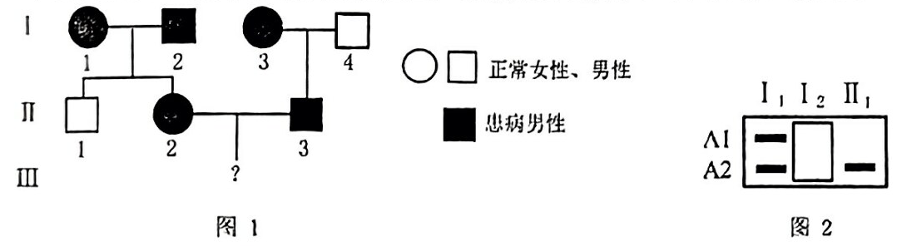

A.基因A1对基因A2为显性

B.Ⅰ₃和Ⅰ₄生育子女患病概率相等

C.若图2中Ⅰ₂只有1个条带，则Ⅱ₂和Ⅱ₃所生女儿均患病

D.若图2中Ⅰ₂有2个条带，则Ⅱ₂和Ⅱ₃所生患病子女中携带正常基因的概率为1/2

18．近年来由于栖息地丧失和人为捕猎，亚洲黑熊数量骤减。近日动物学家在某林地发现了少量野生亚洲黑熊。他们期望通过体内受精、胚胎移植等方法拯救亚洲黑熊，其过程如下图。以下说法错误的是（ ）

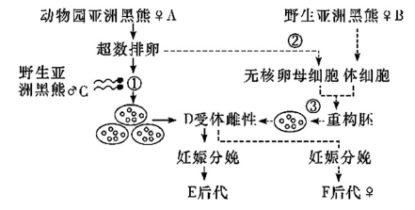

A．胚胎工程一般采用促性腺激素释放激素处理A使其超数排卵

B．A超数排卵排出的细胞必须生长到MⅡ期才能与C的获能后的精子发生受精

C．D受体雌性必须和动物园亚洲黑熊♀A、野生亚洲黑熊♀B同期发情处理

D．E后代遗传性状与A和C相似，F后代遗传性状与B相似

**三、非选择题：本部分包括5题，共计60分。**

19．（10分）长江流域的油菜生产易受渍害。渍害是因洪、涝积水或地下水位过度升高，导致作物根系长期缺氧，对植株造成的胁迫及伤害。回答下列问题：

（1）发生渍害时，油菜地上部分以有氧（需氧）呼吸为主，有氧呼吸释放能量最多的是第 阶段。地下部分细胞利用丙酮酸进行乙醇发酵。这一过程发生的场所是 ，此代谢过程中需要乙醇脱氢酶的催化，促进氢接受体（NAD+）再生，从而使 得以顺利进行。因此，渍害条件下乙醇脱氢酶活性越高的品种越 （耐渍害/不耐渍害）。

（2）以不同渍害能力的油菜品种为材料，经不同时长的渍害处理，测定相关生理指标并进行相关性分析，结果见下表。

|  |  |  |  |  |  |
| --- | --- | --- | --- | --- | --- |
|  | 光合速率 | 蒸腾速率 | 气孔导度 | 胞间CO2浓度 | 叶绿素含量 |
| 光合速率 | 1 |  |  |  |  |
| 蒸腾速率 | 0.95 | 1 |  |  |  |
| 气孔导度 | 0.99 | 0.94 | 1 |  |  |
| 胞间CO2浓度 | -0.99 | -0.98 | -0.99 | 1 |  |
| 叶绿素含量 | 0.86 | 0.90 | 0.90 | -0.93 | 1 |

注：表中数值为相关系数（r），代表两个指标之间相关的密切程度。当|r|接近1时，相关越密切，越接近0时相关越不密切。

据表分析，与叶绿素含量呈负相关的指标是 。已知渍害条件下光合速率显著下降，则蒸腾速率呈 趋势。综合分析表内各指标的相关性，光合速率下降主要由 （气孔限制因素/非气孔限制因素）导致的，理由是 。

(3)植物通过形成系列适应机制响应渍害。受渍害时，植物体内 （激素）大量积累，诱导气孔关闭，调整相关反应，防止有毒物质积累，提高植物对渍害的耐受力；渍害发生后，有些植物根系细胞通过 ，将自身某些薄壁组织转化腔隙，形成通气组织，促进氧气运输到根部，缓解渍害。

20.（12分）茶叶中L-茶氨酸可以缓解压力和焦虑，起到放松和镇静的作用，其作用机理如图所示。

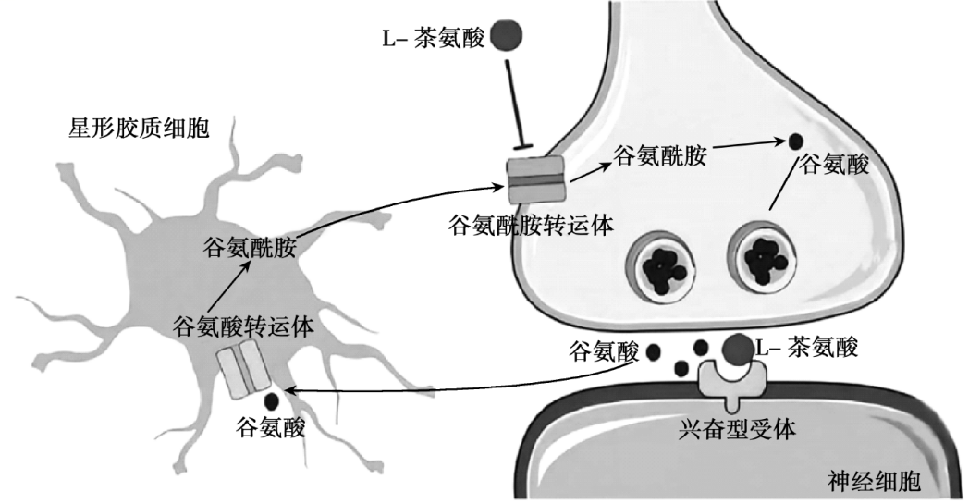

(1)组成神经系统的细胞主要包括 和 两大类。

(2)喂食的L-茶氨酸运送至大脑并发挥作用的过程的调节方式是 ，需要经过的内环境有 （用编号和箭头排序）。

①消化液 ②组织液 ③血浆 ④淋巴 ⑤细胞内液

(3)L-茶氨酸还可以激活抗原呈递细胞树突状细胞（吞噬细胞的一种）的活性，将会影响的过程

有 （编号选填）。

①非特异性免疫 ②细胞免疫 ③体液免疫

II.我国科学家研制出的脊髓灰质炎减毒活疫苗，为消灭脊髓灰质炎作出了重要贡献。某儿童服用含有脊髓灰质炎减毒活疫苗的糖丸后，其血清抗体浓度相对值变化如图所示。

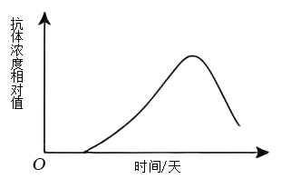

回答下列问题：

(4)该疫苗保留了脊髓灰质炎病毒的 。

(5)据图判断，该疫苗成功诱导了机体的 免疫反应，理由是 。

(6)若排除了脊髓灰质炎病毒对该动物骨骼肌的直接侵染作用，确定病毒只侵染了脊髓灰质前角（图中部位①）。刺激感染和未感染脊髓灰质炎病毒的动物的感受器，与未感染动物相比，感染动物的神经纤维②上的信息传导变化是： ，神经-肌肉接头部位③处的信息传递变化是： 。

21.（12分）中国丹顶鹤的主要繁殖地在扎龙自然保护区，其主要越冬栖息地为苏北地区。人类在丹顶鹤栖息地分布点及周围的活动使其栖息地面积减小、生境破碎化。调查结果显示，苏北地区丹顶鹤越冬种群数量1991 $∼$ 1999年均值为873只，2000 $∼$ 2015年均值为642只；丹顶鹤主要越冬栖息地中的沼泽地和盐田相关指标的变化见表。

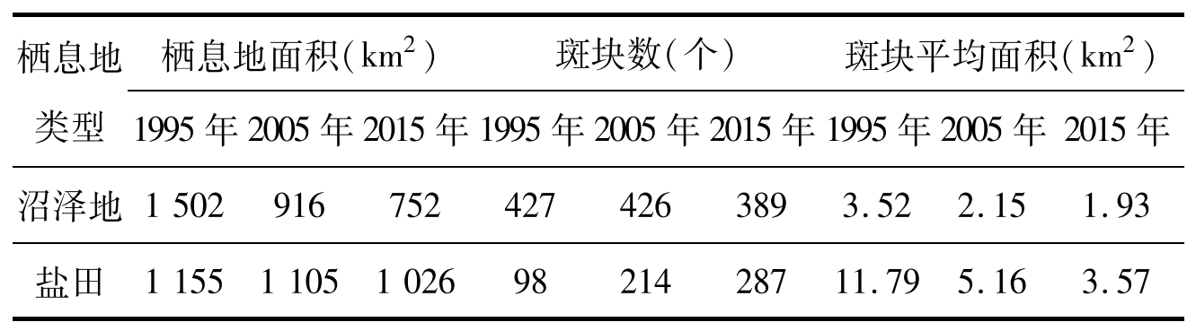

回答下列问题：

（1）斑块平均面积减小是生境破碎化的重要体现。据表分析，沼泽地生境破碎化

是 导致的，而盐田生境破碎化则是 导致的。

（2）在苏北地区，决定丹顶鹤越冬种群大小的三个种群数量特征是 。

（3）生态系统的自我调节能力以 机制为基础，该机制的作用是使生态系统的结构和功能保持 。

（4）丹顶鹤的食性特征、种群数量及动态等领域尚有很多未知的生态学问题，可供科研工作者研究。丹顶鹤的这种价值属于 。

（5）农田是在人为干预和维护下建立起来的生态系统，人类对其进行适时、适当地干预是系统正常运行的保证。例如在水稻田里采用灯光诱杀害虫、除草剂清除杂草、放养甲鱼等三项干预措施，其共同点都是干预了系统的物质循环和 ；在稻田里施无机肥，是干预了系统 过程。弃耕的农田将发生 演替，农田中的优势种所占据生态位的变化趋势为 。

22.（13分）果蝇眼色由两对独立遗传的基因（A/a和B/b）控制，其中B/b仅位于X染色体上。A和B同时存在果蝇表现为红眼，B存在而A不存在时为粉红眼，其余情况为白眼。回答下列问题：

(1)果蝇被用作遗传学研究的实验材料是其具有哪些优点 （至少写出两点）。

(2)一只纯合粉红眼雌果蝇与一只白眼雄果蝇杂交，F1 代全为红眼。

①F1代雌雄果蝇随机交配，所得F2代果蝇表型及比例为 。（只需写出眼色，无需写出雌雄）

②若将F2代红眼果蝇随机交配，则F3代中粉红眼果蝇的比例为 。

(3)果蝇体内另有一对基因T、t与A、a不在同一对同源染色体上。当t基因纯合时对雄果蝇无影响，但会使雌果蝇性反转成不育的雄果蝇。让一只纯合红眼雌果蝇与一只白眼雄果蝇杂交，所得F1代的雌雄果蝇随机交配，F2代雌雄比例为3：5，无粉红眼出现。

①F2代雄果蝇中共有 种基因型，其中不含Y染色体的个体所占比例为 ；

②用带荧光标记的B、b基因共有的特异序列作探针，与F2代雄果蝇的细胞装片中各细胞内染色体上B、b基因杂交，通过观察荧光点的个数可确定细胞中B、b基因的数目，从而判断该果蝇是否可育。在一个处于有丝分裂后期的细胞中，若观察到 个荧光点，则该雄果蝇不育。

(4)已知果蝇翻翅基因（R）、正常翅基因（r）、星状眼基因（D）、正常眼基因（d）均位于2号染色体上，R或D基因均纯合致死，某实验室要通过一代杂交得到翻翅、星状眼新品系（该品系相互交配所得子代不发生性状分离），将选择的亲本基因型及其在染色体上的位置绘制在答题纸图中。

(5)果蝇E（有眼）和e（无眼）基因位于Ⅳ号点状染色体上，因Ⅳ号染色体的信息量在基因组中占比少，三体和单体都能存活并繁衍后代。假设三体分离都遵循“一极2条，另一极1条”的原则。现用ee二倍体无眼雌果蝇来测有眼三体雄果蝇的基因型，如果后代果蝇有眼：无眼=5：1，则三体基因型是 。

23.（13分）p21蛋白是一种重要的细胞周期抑制因子，对家禽卵泡和肌肉发育、哺乳动物卵子成熟和胚胎发育均具有重要调节作用。为研究p2l基因对肌肉发育的调控机理，科研人员依据哺乳动物的p21基因保守序列（不同物种特定基因在进化过程中保持不变的序列）克隆了鸡p21基因并开展相关研究。下图1为p21基因克隆及克隆产物与绿色荧光蛋白基因（GFP）构建融合基因表达载体过程示意图，图2为真核生物基因转录示意图。请回答下列问题：

（1）家禽等鸟类生物与哺乳动物均具有序列高相似度的*p*21基因，从 水平上为生物进化论提供了有力的证据。

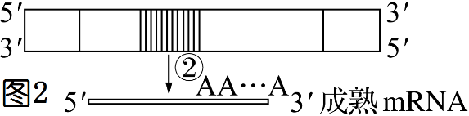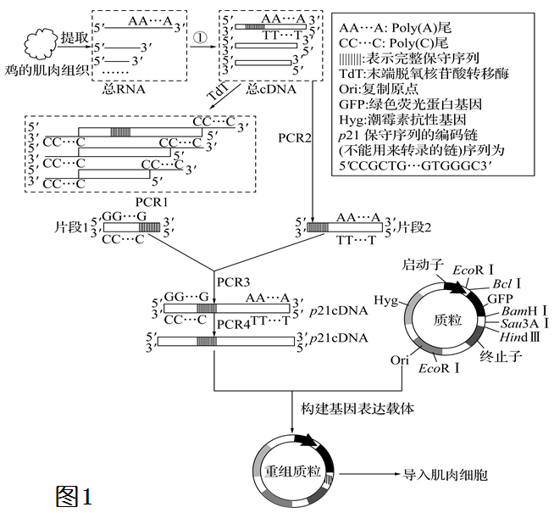

（2）RNA稳定性较低，细胞质中的RNA外切酶威胁着RNA的寿命。在真核细胞中，核基因经图2中过程② 、加工形成的成熟mRNA，其3′-端通常具有几十到几百个腺苷酸构成的Poly（A）尾以进入细胞质，推测Poly（A）尾的作用可能是 （2分）。

（3）进行PCR1前需用TdT在cDNA的3′-端添加Poly（C）尾，原因是 ；该过程中使用的TdT与DNA聚合酶在催化核苷酸链延伸上的差异为 。PCR2过程中采用的引物序列分别为 （写出含6个碱基的序列即可）（2分）。PCR3中需要添加的物质有dNTP、无菌水、片段1及_ （至少写出2种）等。

（4）据图1和下表1分析，为保证*p*21cDNA和质粒正确连接，进行PCR4扩增时需要在引物的5′-端添加限制酶 的识别序列，实际操作过程中需要先对*p*21cDNA进行测序分析，原因是 。

表1 限制酶的识别序列和切割位点

|  |  |  |  |  |
| --- | --- | --- | --- | --- |
| *Eco*R Ⅰ | *Bam*H Ⅰ | *Hin*d Ⅲ | *Sau*3A Ⅰ | *Bcl* Ⅰ |
| G↓AATTC | G↓GATCC | A↓AGCTT | ↓GATC | T↓GATCA |

1. 将重组质粒导入肌肉细胞常采用 法，体外培养肌肉细胞时可通过观察 初步分析p21蛋白在细胞周期调节过程的作用位置，为进一步分析提供参考。

**最后的冲刺（1）生物试题参考答案**

1—5：DDADB 6—10：BCCCD 11—14：CDBB

15：ACD 16：ACD 17：ABC 18：ACD

19.(1)三 细胞质基质 葡萄糖分解（糖酵解） 耐渍害

(2)胞间CO2浓度 下降 非气孔限制因素 胞间CO2浓度与光合速率和气孔导度呈负相关

(3)脱落酸 程序性死亡/凋亡

20.（1）神经元 神经胶质细胞

（2）神经—体液调节 ②→③→②

（3）①②③ （4）抗原性

（5）体液 血清中相关抗体浓度增多了

（6）电信号传导受阻（2分） 不能产生化学信号（2分）

21.（1）栖息地面积减小（2分） 斑块数增加（2分）

（2）（死亡率）、迁入率、迁出率

（3）负反馈调节 相对稳定

（4）直接价值

（5）能量流动 物质循环 次生 逐渐减小

22.（1）易饲养、繁殖快、后代数量多、有较多易于区分的相对性状、染色体数目少便于分析

（2）红眼：粉红眼：白眼=9：3：4 7/72（2分）

（3）8 1/5（2分） 4 （2分）

（4）（2分）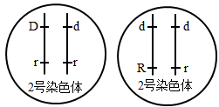 （5）EEe（2分）

23.（1）分子 （2）转录 增加mRNA的稳定性、提高翻译效率 （2分）

（3）便于引物的设计 TdT在催化时不需要模板

5′TTTTTT3′和5′CCGCTG3′ （2分） 片段2、耐高温的DNA聚合酶、扩增缓冲液（含Mg2+）

（4）*Bam*HⅠ和*Hind*Ⅲ *p*21*c*DNA可能存在需添加的限制酶识别序列

（ RPPUY :uId: RPPUY 5）显微注射 绿色荧光分布